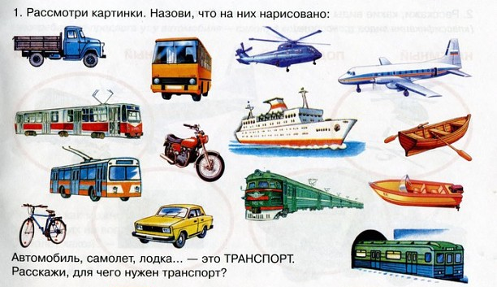
Тема недели «Транспорт» (беседа с ребенком)

- Назови наземный транспорт
- Назови водный транспорт
- Назови воздушный транспорт
- Для чего необходим каждый вид транспорта?
- Кто управляет разными видами транспорта?
- Какой транспорт есть у тебя?
- Поставь транспорт (игрушки, которые есть дома) в ряд. Назови первый, последний предмет (для старших детей: назови первый, второй и т. д.)
- Каким видом транспорта ты хотел бы управлять? Почему?

